Представители кафедры финансового права Университета имени О.Е. Кутафина (МГЮА) приняли участие в Московском финансовом форуме 2023 в секции «25 лет Бюджетному кодексу Российской Федерации: от распределения ресурсов к управлению результатами»
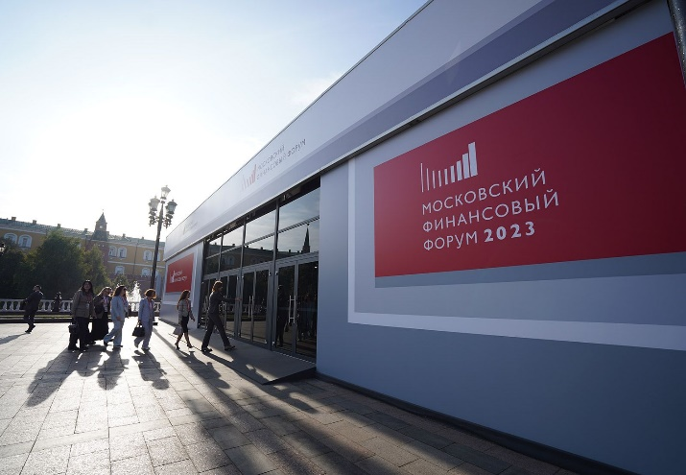 | 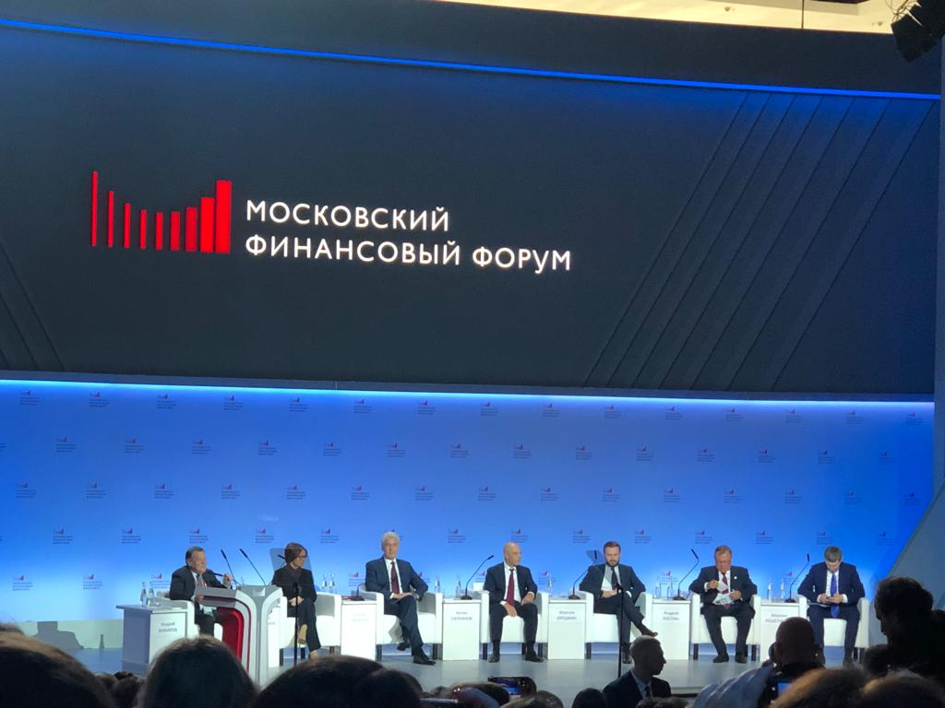

В ходе проведения мероприятия состоялось обсуждение перспектив развития бюджетного законодательства России. Бюджетные правоотношения должны обеспечивать динамичное развитие регионов России и обязательно учитывать их специфику. Было отмечено, что важным направлением совершенствования бюджетного процесса является цифровизация и внедрение технологий искусственного интеллекта. Подчеркнуто, что сегодня в Бюджетном кодексе наметился позитивный тренд на оптимальную децентрализацию бюджетных полномочий. Этот тренд необходимо развивать путем расширения прав регионов по распоряжению собственными средствами, - отметила министр Правительства Москвы, руководитель Департамента финансов Елена Зяббарова.
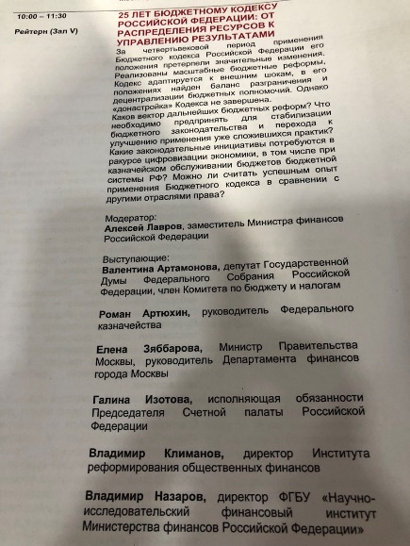 | Спикерами форума также выступили представители различных органов государственной власти: министр финансов Российской Федерации Антон Силуанов, председатель Правительства РФ Михаил Мишустин, Руководитель Федерального казначейства, кандидат юридических наук, доцент кафедры финансового права Университета им. О.Е. Кутафина (МГЮА) Роман Артюхин и другие.

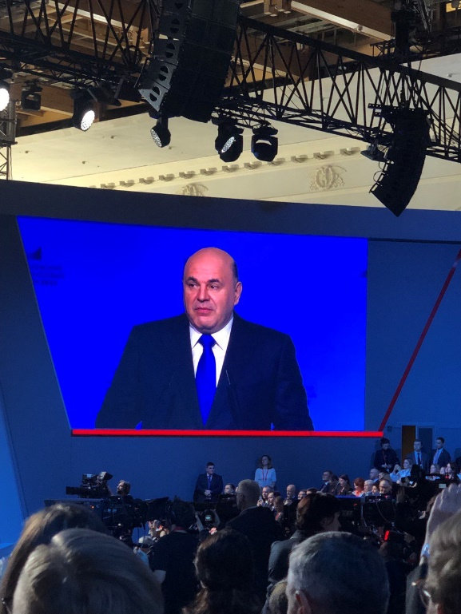 | 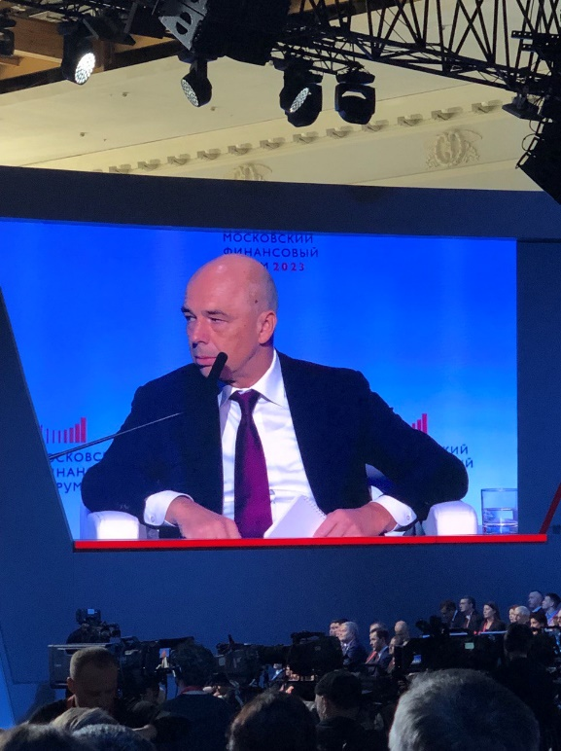
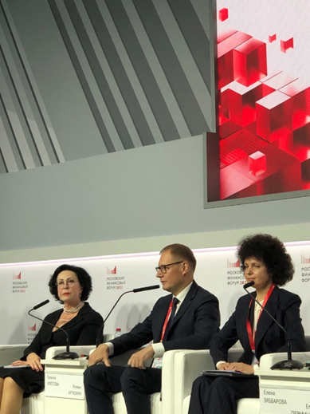 | Были обозначены новые вызовы современному бюджетному законодательству. Так, гибкость бюджета сохраняет свою актуальность, поэтому необходимо продолжить работу по наделению субъектов Российской Федерации дополнительными бюджетными полномочиями. В целом Бюджетный кодекс, создавая определенный бюджетный правопорядок, должен способствовать динамичному развитию всех публично-правовых образований страны.

В конференции также приняла участие Заведующий кафедрой финансового права Университета им. О.Е. Кутафина (МГЮА), доктор юридических наук, профессор, Заслуженный юрист Российской Федерации Грачёва Елена Юрьевна. Были проведены встречи с представителями органов государственной власти, даны консультации по дальнейшей работе бюджетной системы страны. Также произошел обмен опытом и мнениями относительно дальнейшего развития бюджетного законодательства страны.
